Из опыта работы учителя истории и классного руководителя по патриотическому воспитанию обучающихся в МКОУ Пеньковской основной школе
( участие в проекте «Дорогами войны» - создание своей Книги Памяти, проект «Исторические прогулки»)

«России не станет тогда, когда не станет последнего патриота»
Н. М. Карамзин

В одном из выступлений президент Российской Федерации В.В.Путин сказал: «Мы должны строить свое будущее на прочном фундаменте. И такой фундамент – это патриотизм».
Коренные преобразования в стране конца XX – начале XXI века, определившие крутой поворот в новейшей истории России, сопровождаются изменениями в социально-экономической, политической и духовной сферах общества и сознании ее граждан. Резко снизился воспитательный потенциал российской культуры, искусства, образования как важнейших факторов формирования патриотизма. Средства массовой информации пропагандируют сегодняшним мальчишкам и девчонкам идеалы, которые несут прибыль, деньги, развлечения, насилие, безнравственность. Современные школьники не имеют в своем багаже начитанности и информированности, сопоставимой с той, которое имеет старшее поколение, им незнакомы знаковые фильмы и произведения о войне, им они неинтересны и скучны.
Мы стоим у края пропасти, за которой потеря русской идентичности, забвение своих корней, своей истории, пренебрежительное или равнодушное отношение к событиям прошлого, вот почему сегодня нравственно-патриотическое воспитание становится первостепенной задачей. Стала все более заметной постепенная утрата нашим обществом традиционно российского патриотического сознания.Воспитывая молодое поколение, мы обязаны противопоставить искусственно созданным ценностям – истину.
1.В школе и на уроках истории и обществознания, и на классных часах я всегда ставлю основной задачей выявить патриотические поступки исторических деятелей, полководцев, простых людей. Проводятся Уроки мужества, акции, мы участвуем в шествии «Бессмертный полк», митинге и праздничном концерте для ветеранов, которых уже в нашем поселении больше нет, за обучающимися основной школы закреплена обязанность ухода за территорией памятника с мемориальными досками с именами павших, мы ежегодно участвуем в проекте «Чтобы помнили»,
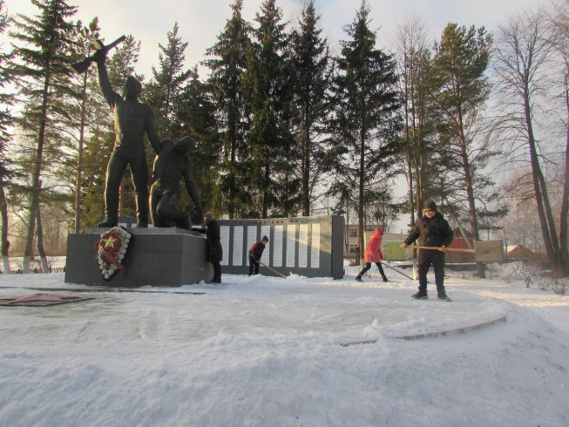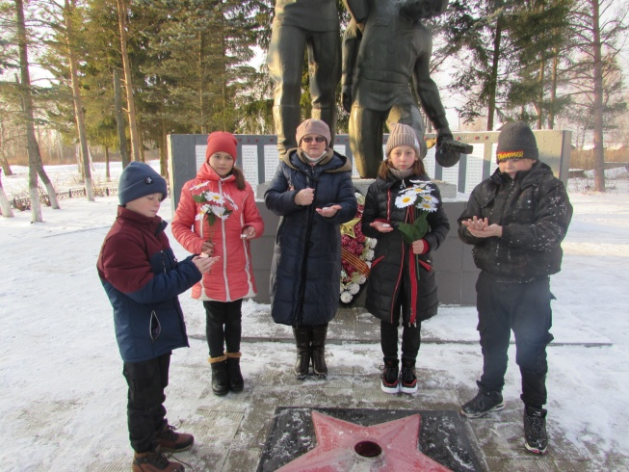
но на что я обратила внимание: дети участвуют, но как-то равнодушно, нет сопереживания, нет сопричастности событиям военных лет, они не знают и не интересуются своими предками, участниками войны, они ничего о них не знают, и даже если принимают участие в акции «В каждой семье есть свой герой», то как-то формально.
Моей задачей являются:
- стимулирование познавательного интереса к историческому прошлому и настоящему страны, края;
- формирование способности к общению, сопереживанию, нравственное воспитание,
- воспитание сопричастности к событиям войны и прошлому своей страны.
Поэтому наряду с традиционными формами работы: классными часами с использование презентаций, беседами, викторинами, конкурсами чтения стихов о войне, уроками мужества, - я решила привлечь своих учеников к поисковой работе не только через изучение материалов о своей семье ( мы участвовали в проекте «Потомки победителей»),но и через изучение данных о всех погибших, имена которых высечены на мемориальных досках памятника в нашем поселении.
Проект «Дорогами войны», объявленный в нашем муниципалитете в июле 2020 года, подходил к решению поставленной задачи воспитания осознания причастности к судьбе малой Родины, ее прошлого, настоящего и будущего.
Проект нацелен на увековечение памяти земляков - участников Великой Отечественной войны посредством организации участия школьников в поисковой, исследовательской, экспедиционной работе: изучение и сбор информации:
- о памятниках и мемориальных знаках, увековечивающих подвиг жителей деревень Ивановской области (включая определение их точного местоположения и фотографирование);
- о судьбах участников войны, чьи имена увековечены на памятниках, в том числе об их мобилизации в действующую армию в годы войны с территории современной Ивановской области;
- поиск недостающих сведений о погибших и, в особенности, пропавших без вести, восполнение пробелов в отношении тех участников войны, чьи имена не вошли в Книгу Памяти.
Итогом нашей работы стала Книга памяти Пеньковского сельского поселения, в которую вошли имена не вернувшихся с войны бойцов, документы об их военной судьбе, наградные листы, справки из госпиталей, лагерей для военнопленных, учетные карточки мемориалов, где захоронены павшие земляки.
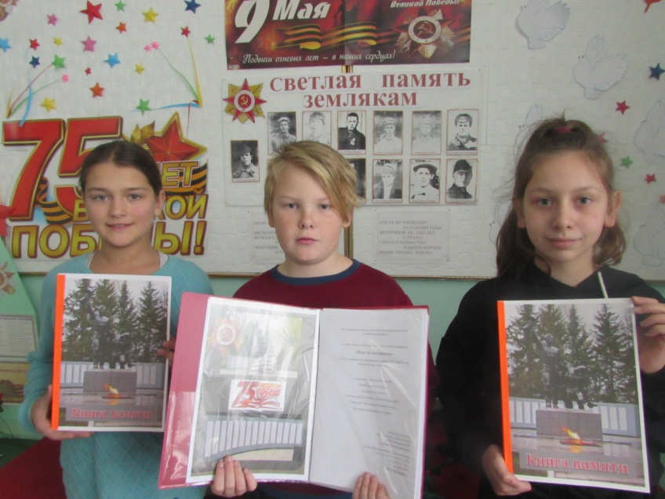

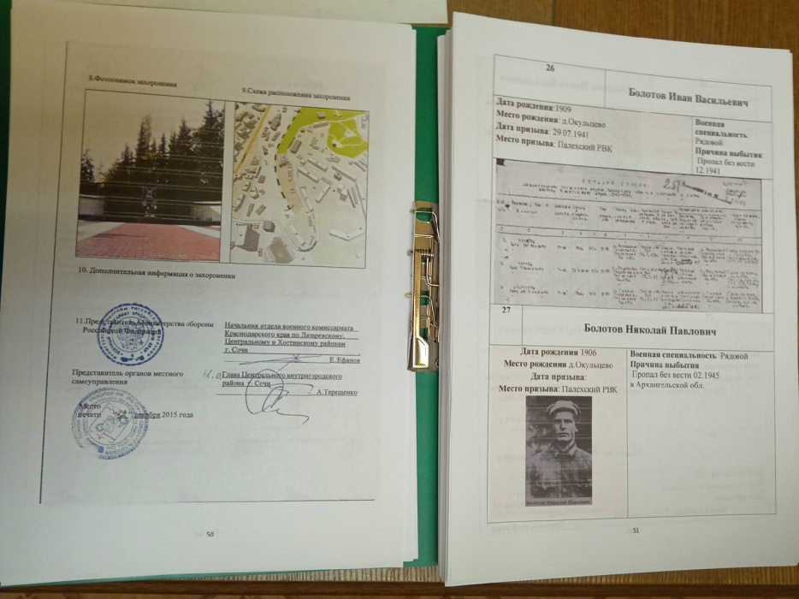

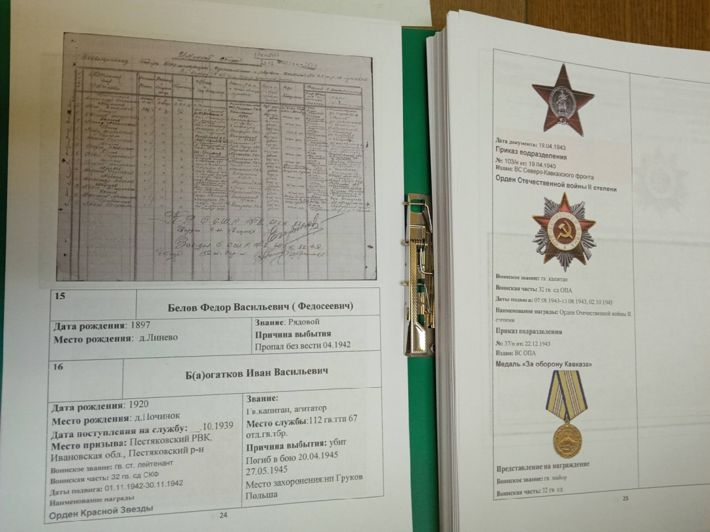
Вот такая Книга памяти павшим землякам у нас получилась: собрали, отредактировали ,напечатали и переплели мы ее сами. Книга Памяти прошла презентацию в школе, презентацию в социальных аккаунтах, ее материалы вызвали большую заинтересованность работников школы и жителей села, мы получаем сообщения родственников – кто-то присылает фотографии и недостающие сведения, кто-то впервые узнал о судьбе родственника.
В ходе работы мы уточнили списки павших на мемориале, выявили неточности и ошибки, составили новые списки и обратились в администрацию местного поселения, чтобы они учли нашу информацию о проведенной работе при реконструкции мемориальных досок.
В ходе работы мы
1) составили списки не вернувшихся с войны по нашему сельсовету на основе Книги памяти Ивановской области, учетных карточек и списков Пеньковского сельсовета;
2) занимались поисковой работой на сайте «Память народа», «Мемориал», «Подвиг народа».
Вот этот поиск и стал отправной точкой воспитания патриотизма и сочетания современной реальности: дети использовали свой любимый Интернет и в то же время занимались полезной работой – сначала без особого желания, потому что это долго, скучно, иногда безрезультатно, но как только находили имя и документы, глаза загорались – мы читали на пожелтевших, иногда порванных страницах о подвигах героев, о смерти от болезни и голода в блокадном Ленинграде, о смерти в лагерях для военнопленных, рассматривали карты боевого пути, учетные карточки мемориалов и захоронений. Дети непосредственно соприкасались с историей, как бы проживали судьбу погибших вместе с ними.
Данная работа не формальна, непривычна и несет в себе большой потенциал. К материалам сайта можно обращаться вновь, так как не все документы опубликованы, не все судьбы прослежены.Работа вызывает живой интерес и не оставляет обучающихся равнодушными. Многие попутно искали и своих родственников и уточнили информацию о них.
2.Для пробуждения интереса к своему краю веду проект «Исторические прогулки».
Цель: заставить оглянуться вокруг, увидеть в привычном новые черты, узнать об историческом прошлом своей малой Родины.
Мы с обучающимися совершаем прогулки по улицам села и я рассказываю им легенды о данном доме, улице, месте ( в каждом селе есть свои легенды) ,обращаемся к местным пожилым жителям и даже приходится обращаться в архив для поиска информации. Данная форма работы носит исследовательский познавательный характер, прививает внимание и любовь к своему краю, развивает чувство сопричастности истории малой родины истории всей страны.
Вот, например, пруд – не просто пруд, а место, где купали лошадей, выращиваемых для конармии Буденного, а эти старые амбары помнят еще времена колхозного строительства, а если заглянуть внутрь, то сказка о Колобке станет явью («по сусекам помела»), липы старой помещичьей усадьбы помнят прошлый век, старый дом с мезонином и наличниками заставляет обратиться к традициям деревянного зодчества и достижениям местных умельцев.


